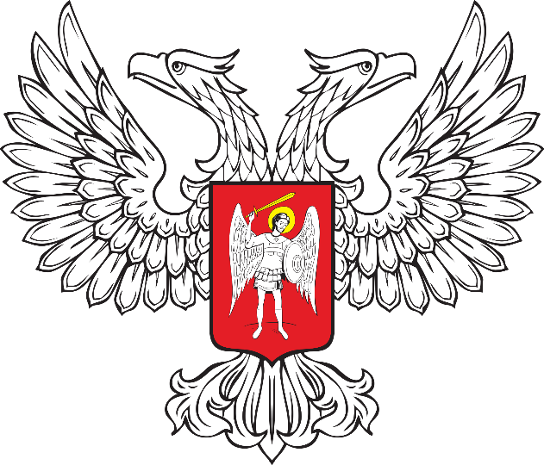

ГОРЛОВСКИЙ ГОРОДСКОЙ СОВЕТ
ДОНЕЦКОЙ НАРОДНОЙ РЕСПУБЛИКИ

РЕШЕНИЕ

04 декабря 2023 г. № I/11-2
г. Горловка

О создании Аппарата Горловского городского совета
Донецкой Народной Республики
и утверждении его структуры

Руководствуясь Федеральным законом от 6 октября 2003 года № 131-ФЗ
«Об общих принципах организации местного самоуправления
в Российской Федерации», Законом Донецкой Народной Республики
от 14 августа 2023 года № № 468-IIHC «О местном самоуправлении в Донецкой Народной Республике», Распоряжением Главы Донецкой Народной Республики от 1 декабря 2023 года № 419 «О вопросах организационно-штатного обеспечения органов местного самоуправления в Донецкой Народной Республике», Уставом муниципального образования городского округа Горловка Донецкой Народной Республики, принятым решением Горловского городского совета Донецкой Народной Республики от 25 октября 2023 года № I/6-1, Регламентом Горловского городского совета Донецкой Народной Республики, утвержденным решением Горловского городского совета Донецкой Народной Республики от 10 ноября 2023 года № I/8-1 (с изменениями от 24.11.2023 № I/9-1), Горловский городской совет Донецкой Народной Республики

РЕШИЛ:

1. Создать Аппарат Горловского городского совета Донецкой Народной Республики для материально-технического, организационного, правового и информационного обеспечения деятельности Горловского городского совета Донецкой Народной Республики.

2. Утвердить структуру Аппарата Горловского городского совета Донецкой Народной Республики согласно Приложению к настоящему Решению.

3. Утвердить предельную штатную численность муниципальных служащих и иных работников, замещающих должности, не относящиеся
к должностям муниципальной службы, в Аппарате Горловского городского совета Донецкой Народной Республики в количестве 9 (Девять) штатных единиц.

4. Настоящее Решение опубликовать в официальном периодическом печатном издании в газете «Кочегарка ДНР» ГУП ДНР «РМХ» и разместить
в Государственной информационной системе нормативных правовых актов Донецкой Народной Республики gisnpa-dnr.ru.

5. Настоящее Решение вступает в силу после его официального опубликования.

Председатель  Горловского городского совета Донецкой Народной Республики  первого созыва |  | Р.Г. КОНЕВ

Приложение

к Решению
Горловского городского совета
Донецкой Народной Республики

от 04 декабря 2023 г. № № I/11-2

Структура
Аппарата Горловского городского совета
Донецкой Народной Республики

1. | Руководитель Аппарата Горловского городского совета Донецкой Народной Республики
2. | Отдел организационного обеспечения
3. | Сектор бухгалтерского учёта и отчётности

Технический персонал Аппарата:

4. | Секретарь руководителя
5. | Водитель автомобиля

